UNIVERSIDAD AUTONOMA DEL CARIBE

Facultad de Ingeniería
PLATAFORMA DE SERVICIOS PARA MASCOTAS
PetConnect
Docente: Carlos Henríquez
Diseño de Software
Integrantes:
Keiner Peña
Juan Palmezano
George Barraza
Maxwell Betancourt
Jesús González
Julio Henríquez
José Hernández
Barranquilla Atlantico
2026

Presentación

PetConnect es una plataforma digital desarrollada con el propósito de facilitar la conexión entre dueños de mascotas y prestadores de servicios especializados para el cuidado animal. El proyecto surge como una respuesta a la creciente necesidad de contar con herramientas tecnológicas que permitan gestionar de manera eficiente servicios como paseos, hospedaje, veterinaria, peluquería, cuidado temporal y otros servicios relacionados con el bienestar de las mascotas.

La solución propuesta se basa en una arquitectura de microservicios, permitiendo una mayor escalabilidad, mantenibilidad e independencia entre los diferentes módulos que conforman el sistema. Esta arquitectura facilita el crecimiento de la plataforma y mejora la experiencia de los usuarios mediante servicios especializados como gestión de usuarios, mascotas, solicitudes, pagos, búsquedas y notificaciones.

PetConnect busca ofrecer un entorno seguro, confiable y fácil de usar, donde los clientes puedan encontrar prestadores calificados y gestionar todos los procesos relacionados con el cuidado de sus mascotas desde una única plataforma.

Introducción

En la actualidad, las mascotas forman parte fundamental de muchas familias, lo que ha generado un aumento significativo en la demanda de servicios especializados para su cuidado y bienestar. Sin embargo, la búsqueda de prestadores confiables, la gestión de reservas y el seguimiento de los servicios contratados suelen realizarse mediante procesos manuales o plataformas poco especializadas, generando dificultades tanto para los propietarios como para los prestadores de servicios.

PetConnect nace como una solución tecnológica orientada a centralizar y optimizar la gestión de servicios para mascotas mediante una plataforma digital moderna y accesible. El sistema permite a los usuarios registrarse, administrar la información de sus mascotas, buscar prestadores de servicios, realizar solicitudes, efectuar pagos en línea y recibir notificaciones sobre el estado de sus servicios.

Para garantizar un alto nivel de rendimiento y escalabilidad, el proyecto implementa una arquitectura basada en microservicios, donde cada módulo cumple una función específica y puede operar de manera independiente. Esta estructura favorece la mantenibilidad del software, facilita futuras ampliaciones y permite una mejor distribución de responsabilidades dentro del sistema.

Problema para Resolver

Actualmente, muchos propietarios de mascotas enfrentan dificultades para encontrar servicios confiables y especializados para el cuidado de sus animales. La contratación de servicios como paseos, hospedaje, atención veterinaria, peluquería o cuidado temporal suele realizarse mediante recomendaciones informales o redes sociales, lo que dificulta la verificación de la calidad y confiabilidad de los prestadores.

Además, la ausencia de una plataforma centralizada limita la capacidad de los usuarios para comparar opciones, realizar reservas, efectuar pagos seguros y llevar un seguimiento adecuado de los servicios contratados. Por otra parte, los prestadores de servicios carecen de herramientas que les permitan promocionar sus servicios, gestionar solicitudes y administrar sus ingresos de manera eficiente.

Ante esta problemática, surge la necesidad de desarrollar una plataforma digital que permita conectar de forma segura y organizada a los dueños de mascotas con los prestadores de servicios. PetConnect busca solucionar estas dificultades mediante una arquitectura basada en microservicios que facilite la búsqueda, contratación, administración y seguimiento de servicios para mascotas, mejorando la experiencia de todos los actores involucrados.

- Historia de usuario

MICROSERVICIO DE USUARIOS

HU-US-01
Como usuario, quiero registrarme en la plataforma para acceder a los servicios de PetConnect.

HU-US-02
Como usuario, quiero iniciar sesión para acceder a mi cuenta de forma segura.

HU-US-03
Como usuario, quiero cerrar sesión para proteger mi información personal.

HU-US-04
Como usuario, quiero recuperar mi contraseña para volver a acceder a mi cuenta
cuando la olvide.

HU-US-05
Como usuario, quiero actualizar mis datos personales para mantener mi perfil
actualizado.

HU-US-06
Como usuario, quiero cambiar mi contraseña para mejorar la seguridad de mi cuenta.

HU-US-07
Como usuario, quiero consultar mi perfil para verificar mi información registrada.

HU-US-08
Como usuario, quiero recibir notificaciones de acceso para conocer la actividad de mi cuenta.

HU-US-09
Como administrador, quiero gestionar usuarios para controlar el acceso a la plataforma.

MICROSERVICIO DE MASCOTAS

HU-MAS-01
Como dueño de mascota, quiero registrar una mascota para solicitar servicios.

HU-MAS-02
Como dueño de mascota, quiero consultar mis mascotas registradas para administrar su información.

HU-MAS-03
Como dueño de mascota, quiero actualizar los datos de mi mascota para mantenerlos correctos.

HU-MAS-04
Como dueño de mascota, quiero eliminar una mascota para mantener organizado mi perfil.

HU-MAS-05
Como dueño de mascota, quiero agregar fotografías de mi mascota para facilitar su identificación.

HU-MAS-06
Como dueño de mascota, quiero registrar información médica para informar a los prestadores.

HU-MAS-07
Como dueño de mascota, quiero registrar varias mascotas en una misma cuenta para administrarlas fácilmente.

HU-MAS-08
Como dueño de mascota, quiero consultar el historial de servicios de mi mascota para hacer seguimiento.

HU-MAS-09
Como dueño de mascota, quiero registrar observaciones especiales para mejorar la atención recibida.

MICROSERVICIO DE SOLICITUDES

HU-SOL-01
Como cliente, quiero crear una solicitud de servicio para mi mascota.

HU-SOL-02
Como cliente, quiero seleccionar fecha y hora para programar el servicio.

HU-SOL-03
Como cliente, quiero consultar mis solicitudes para conocer su estado.

HU-SOL-04
Como prestador, quiero visualizar las solicitudes recibidas para responderlas.

HU-SOL-05
Como prestador, quiero aceptar solicitudes para confirmar servicios.

HU-SOL-06
Como prestador, quiero rechazar solicitudes para gestionar mi disponibilidad.

HU-SOL-07
Como usuario, quiero cancelar solicitudes para modificar mis planes.

HU-SOL-08
Como usuario, quiero reprogramar solicitudes para ajustar la fecha del servicio.

HU-SOL-09
Como prestador, quiero actualizar el estado de una solicitud para informar el avance del servicio.

MICROSERVICIO DE PAGOS

HU-PAG-01
Como cliente, quiero realizar pagos en línea para confirmar mis servicios.

HU-PAG-02
Como cliente, quiero consultar el historial de pagos para llevar control de mis transacciones.

HU-PAG-03
Como cliente, quiero descargar comprobantes de pago para tener respaldo de mis operaciones.

HU-PAG-04
Como prestador, quiero visualizar mis ingresos para controlar mis ganancias.

HU-PAG-05
Como prestador, quiero solicitar retiros de dinero para recibir mis pagos.

HU-PAG-06
Como usuario, quiero recibir confirmación de pago para verificar la transacción.

HU-PAG-07
Como administrador, quiero monitorear pagos para detectar anomalías.

HU-PAG-08
Como administrador, quiero consultar transacciones para realizar auditorías.

HU-PAG-09
Como cliente, quiero solicitar reembolsos cuando corresponda para recuperar mi dinero.

MICROSERVICIO DE NOTIFICACIONES

HU-NOT-01
Como usuario, quiero recibir notificaciones cuando una solicitud sea aceptada para estar informado sobre el estado de mi servicio.

HU-NOT-02
Como usuario, quiero recibir notificaciones cuando una solicitud sea rechazada para conocer la decisión del prestador.

HU-NOT-03
Como usuario, quiero recibir recordatorios antes de un servicio programado para no olvidarlo.

HU-NOT-04
Como prestador, quiero recibir notificaciones cuando llegue una nueva solicitud para responder rápidamente.

HU-NOT-05
Como usuario, quiero recibir confirmación cuando un pago sea procesado para verificar la transacción.

HU-NOT-06
Como usuario, quiero recibir alertas de cambios en mi cuenta para mejorar la seguridad.

HU-NOT-07
Como administrador, quiero enviar notificaciones masivas para comunicar información importante a los usuarios.

HU-NOT-08
Como usuario, quiero consultar mi historial de notificaciones para revisar información anterior.

HU-NOT-09
Como usuario, quiero configurar mis preferencias de notificación para recibir solo la información que me interesa.

MICROSERVICIO DE ADMINISTRACIÓN
HU-ADM-01
Como administrador, quiero consultar todos los usuarios registrados para supervisar la plataforma.

HU-ADM-02
Como administrador, quiero bloquear usuarios para proteger la comunidad.

HU-ADM-03
Como administrador, quiero desbloquear usuarios para restablecer el acceso.

HU-ADM-04
Como administrador, quiero validar perfiles de prestadores para garantizar la calidad del servicio.

HU-ADM-05
Como administrador, quiero gestionar tipos de servicios para organizar la oferta disponible.

HU-ADM-06
Como administrador, quiero moderar reseñas para evitar contenido inapropiado.

HU-ADM-07
Como administrador, quiero generar reportes para apoyar la toma de decisiones.

HU-ADM-08
Como administrador, quiero monitorear actividades del sistema para detectar
problemas.

HU-ADM-09
Como administrador, quiero consultar estadísticas de uso para evaluar el crecimiento de la plataforma.

MICROSERVICIO DE BÚSQUEDA
HU-BUS-01
Como cliente, quiero buscar prestadores para encontrar servicios para mi mascota.

HU-BUS-02
Como cliente, quiero filtrar resultados por ubicación para encontrar opciones
cercanas.

HU-BUS-03
Como cliente, quiero filtrar resultados por tipo de servicio para encontrar exactamente lo que necesito.

HU-BUS-04
Como cliente, quiero ordenar resultados por calificación para seleccionar prestadores confiables.

HU-BUS-05
Como cliente, quiero ordenar resultados por precio para comparar opciones.

HU-BUS-06
Como cliente, quiero consultar perfiles de prestadores para conocer su experiencia.

HU-BUS-07
Como cliente, quiero buscar servicios disponibles por fecha para agilizar la contratación.

HU-BUS-08
Como cliente, quiero visualizar prestadores en un mapa para ubicarlos fácilmente.

HU-BUS-09
Como cliente, quiero guardar búsquedas frecuentes para acceder rápidamente a ellas.

- Requerimientos funcionales

MICROSERVICIO DE MASCOTAS

HU-MAS-01
Como dueño de mascota, quiero registrar una mascota para solicitar servicios.
RF-MAS-01: El sistema debe permitir registrar una mascota.
RF-MAS-02: El sistema debe asociar la mascota a un usuario.
RF-MAS-03: El sistema debe almacenar la información registrada.

HU-MAS-02
Como dueño de mascota, quiero consultar mis mascotas registradas para administrar su información.
RF-MAS-04: El sistema debe mostrar todas las mascotas asociadas al usuario.
RF-MAS-05: El sistema debe permitir consultar información detallada de una mascota.
RF-MAS-06: El sistema debe mostrar fotografías registradas de la mascota.

HU-MAS-03
Como dueño de mascota, quiero actualizar los datos de mi mascota para mantenerlos correctos.
RF-MAS-07: El sistema debe permitir editar información de la mascota.
RF-MAS-08: El sistema debe validar los datos ingresados.
RF-MAS-09: El sistema debe guardar las modificaciones realizadas.

HU-MAS-04
Como dueño de mascota, quiero eliminar una mascota para mantener organizado mi perfil.
RF-MAS-10: El sistema debe permitir eliminar mascotas registradas.
RF-MAS-11: El sistema debe solicitar confirmación antes de eliminar.
RF-MAS-12: El sistema debe actualizar el listado de mascotas después de la eliminación.

HU-MAS-05
Como dueño de mascota, quiero agregar fotografías de mi mascota para facilitar su identificación.
RF-MAS-13: El sistema debe permitir cargar imágenes.
RF-MAS-14: El sistema debe validar formatos permitidos.
RF-MAS-15: El sistema debe almacenar las fotografías asociadas a la mascota.

HU-MAS-06
Como dueño de mascota, quiero registrar información médica para informar a los prestadores.
RF-MAS-16: El sistema debe permitir registrar antecedentes médicos.
RF-MAS-17: El sistema debe almacenar alergias y enfermedades.
RF-MAS-18: El sistema debe mostrar la información médica al prestador autorizado.

HU-MAS-07
Como dueño de mascota, quiero registrar varias mascotas en una misma cuenta para administrarlas fácilmente.
RF-MAS-19: El sistema debe permitir registrar múltiples mascotas.
RF-MAS-20: El sistema debe relacionar cada mascota con el propietario.
RF-MAS-21: El sistema debe mostrar todas las mascotas en un mismo panel.

HU-MAS-08
Como dueño de mascota, quiero consultar el historial de servicios de mi mascota para hacer seguimiento.
RF-MAS-22: El sistema debe almacenar el historial de servicios.
RF-MAS-23: El sistema debe permitir consultar servicios anteriores.
RF-MAS-24: El sistema debe mostrar fechas y tipos de servicios recibidos.

HU-MAS-09
Como dueño de mascota, quiero registrar observaciones especiales para mejorar la atención recibida.
RF-MAS-25: El sistema debe permitir ingresar observaciones especiales.
RF-MAS-26: El sistema debe almacenar la información registrada.
RF-MAS-27: El sistema debe mostrar las observaciones a los prestadores autorizados

MICROSERVICIO DE USUARIOS

HU-US-01
Como usuario, quiero registrarme en la plataforma para acceder a los servicios de PetConnect.
RF-US-01: El sistema debe mostrar un formulario de registro de usuarios.
RF-US-02: El sistema debe validar los campos obligatorios antes de guardar la información.
RF-US-03: El sistema debe registrar la información del usuario en la base de datos.

HU-US-02
Como usuario, quiero iniciar sesión para acceder a mi cuenta de forma segura.
RF-US-04: El sistema debe solicitar correo electrónico y contraseña.
RF-US-05: El sistema debe validar las credenciales ingresadas.
RF-US-06: El sistema debe permitir el acceso al panel principal después de autenticarse.

HU-US-03
Como usuario, quiero cerrar sesión para proteger mi información personal.
RF-US-07: El sistema debe incluir una opción para cerrar sesión.
RF-US-08: El sistema debe finalizar la sesión activa del usuario.
RF-US-09: El sistema debe redirigir al usuario a la pantalla de inicio.

HU-US-04
Como usuario, quiero recuperar mi contraseña para volver a acceder a mi cuenta cuando la olvide.
RF-US-10: El sistema debe permitir solicitar recuperación de contraseña.
RF-US-11: El sistema debe enviar un enlace de recuperación al correo registrado.
RF-US-12: El sistema debe permitir establecer una nueva contraseña.

HU-US-05
Como usuario, quiero actualizar mis datos personales para mantener mi perfil actualizado.
RF-US-13: El sistema debe mostrar la información actual del usuario.
RF-US-14: El sistema debe permitir modificar los datos personales.
RF-US-15: El sistema debe guardar los cambios realizados.

HU-US-06
Como usuario, quiero cambiar mi contraseña para mejorar la seguridad de mi cuenta.
RF-US-16: El sistema debe solicitar la contraseña actual.
RF-US-17: El sistema debe validar la contraseña actual.
RF-US-18: El sistema debe actualizar la contraseña en la base de datos.

HU-US-07
Como usuario, quiero consultar mi perfil para verificar mi información registrada.
RF-US-19: El sistema debe mostrar el perfil completo del usuario.
RF-US-20: El sistema debe mostrar el rol asignado al usuario.
RF-US-21: El sistema debe mostrar la fecha de registro.

HU-US-08
Como usuario, quiero recibir notificaciones de acceso para conocer la actividad de mi cuenta.
RF-US-22: El sistema debe registrar los accesos realizados.
RF-US-23: El sistema debe generar alertas de acceso sospechoso.
RF-US-24: El sistema debe enviar notificaciones por correo cuando se detecte un nuevo acceso.

HU-US-09
Como administrador, quiero gestionar usuarios para controlar el acceso a la plataforma.
RF-US-25: El sistema debe mostrar el listado de usuarios registrados.
RF-US-26: El sistema debe permitir activar o desactivar usuarios.
RF-US-27: El sistema debe permitir consultar información detallada de cada usuario.

MICROSERVICIO DE SOLICITUDES

HU-SOL-01
Como cliente, quiero crear una solicitud de servicio para mi mascota.
RF-SOL-01: El sistema debe permitir seleccionar un servicio disponible.
RF-SOL-02: El sistema debe permitir asociar una mascota a la solicitud.
RF-SOL-03: El sistema debe generar una solicitud con estado pendiente.

HU-SOL-02
Como cliente, quiero seleccionar fecha y hora para programar el servicio.
RF-SOL-04: El sistema debe mostrar un calendario de disponibilidad.
RF-SOL-05: El sistema debe permitir seleccionar fecha y hora.
RF-SOL-06: El sistema debe validar la disponibilidad del prestador.

HU-SOL-03
Como cliente, quiero consultar mis solicitudes para conocer su estado.
RF-SOL-07: El sistema debe mostrar todas las solicitudes realizadas.
RF-SOL-08: El sistema debe mostrar el estado actual de cada solicitud.
RF-SOL-09: El sistema debe permitir consultar detalles de la solicitud.

HU-SOL-04
Como prestador, quiero visualizar las solicitudes recibidas para responderlas.
RF-SOL-10: El sistema debe mostrar solicitudes pendientes.
RF-SOL-11: El sistema debe ordenar solicitudes por fecha.
RF-SOL-12: El sistema debe mostrar información del cliente y mascota.

HU-SOL-05
Como prestador, quiero aceptar solicitudes para confirmar servicios.
RF-SOL-13: El sistema debe permitir aceptar solicitudes.
RF-SOL-14: El sistema debe actualizar el estado a aceptado.
RF-SOL-15: El sistema debe notificar al cliente.

HU-SOL-06
Como prestador, quiero rechazar solicitudes para gestionar mi disponibilidad.
RF-SOL-16: El sistema debe permitir rechazar solicitudes.
RF-SOL-17: El sistema debe registrar el motivo del rechazo.
RF-SOL-18: El sistema debe informar al cliente.

HU-SOL-07
Como usuario, quiero cancelar solicitudes para modificar mis planes.
RF-SOL-19: El sistema debe permitir cancelar solicitudes activas.
RF-SOL-20: El sistema debe solicitar confirmación.
RF-SOL-21: El sistema debe actualizar el estado a cancelado.

HU-SOL-08
Como usuario, quiero reprogramar solicitudes para ajustar la fecha del servicio.
RF-SOL-22: El sistema debe permitir modificar fecha y hora.
RF-SOL-23: El sistema debe validar disponibilidad.
RF-SOL-24: El sistema debe notificar al prestador.

HU-SOL-09
Como prestador, quiero actualizar el estado de una solicitud para informar el avance del servicio.
RF-SOL-25: El sistema debe permitir cambiar estados.
RF-SOL-26: El sistema debe registrar la fecha de actualización.
RF-SOL-27: El sistema debe notificar los cambios al cliente.

MICROSERVICIO DE PAGOS

HU-PAG-01
Como cliente, quiero realizar pagos en línea para confirmar mis servicios.
RF-PAG-01: El sistema debe integrar una pasarela de pagos.
RF-PAG-02: El sistema debe validar la transacción.
RF-PAG-03: El sistema debe registrar el pago realizado.

HU-PAG-02
Como cliente, quiero consultar el historial de pagos para llevar control de mis transacciones.
RF-PAG-04: El sistema debe mostrar pagos realizados.
RF-PAG-05: El sistema debe permitir filtrar por fechas.
RF-PAG-06: El sistema debe mostrar detalles de cada transacción.

HU-PAG-03
Como cliente, quiero descargar comprobantes de pago para tener respaldo de mis operaciones.
RF-PAG-07: El sistema debe generar comprobantes digitales.
RF-PAG-08: El sistema debe permitir descargar comprobantes.
RF-PAG-09: El sistema debe almacenar comprobantes generados.

HU-PAG-04
Como prestador, quiero visualizar mis ingresos para controlar mis ganancias.
RF-PAG-10: El sistema debe mostrar ingresos acumulados.
RF-PAG-11: El sistema debe mostrar pagos recibidos.
RF-PAG-12: El sistema debe generar resúmenes financieros.
HU-PAG-05
Como prestador, quiero solicitar retiros de dinero para recibir mis pagos.
RF-PAG-13: El sistema debe permitir solicitar retiros.
RF-PAG-14: El sistema debe validar saldo disponible.
RF-PAG-15: El sistema debe registrar la solicitud de retiro.

HU-PAG-06
Como usuario, quiero recibir confirmación de pago para verificar la transacción.
RF-PAG-16: El sistema debe enviar notificaciones de pago exitoso.
RF-PAG-17: El sistema debe mostrar confirmación en pantalla.
RF-PAG-18: El sistema debe enviar comprobante al correo.

HU-PAG-07
Como administrador, quiero monitorear pagos para detectar anomalías.
RF-PAG-19: El sistema debe mostrar transacciones realizadas.
RF-PAG-20: El sistema debe identificar pagos fallidos.
RF-PAG-21: El sistema debe generar alertas administrativas.

HU-PAG-08
Como administrador, quiero consultar transacciones para realizar auditorías.
RF-PAG-22: El sistema debe permitir consultar transacciones.
RF-PAG-23: El sistema debe filtrar transacciones.
RF-PAG-24: El sistema debe exportar reportes.

HU-PAG-09
Como cliente, quiero solicitar reembolsos cuando corresponda para recuperar mi dinero.
RF-PAG-25: El sistema debe permitir solicitar reembolsos.
RF-PAG-26: El sistema debe validar condiciones del reembolso.
RF-PAG-27: El sistema debe registrar el estado del reembolso.

MICROSERVICIO DE ADMINISTRACIÓN

HU-ADM-01
RF-ADM-01: El sistema debe mostrar todos los usuarios registrados.
RF-ADM-02: El sistema debe permitir búsquedas de usuarios.
RF-ADM-03: El sistema debe mostrar información detallada.

HU-ADM-02
RF-ADM-04: El sistema debe permitir bloquear usuarios.
RF-ADM-05: El sistema debe registrar el motivo del bloqueo.
RF-ADM-06: El sistema debe notificar al usuario bloqueado.

HU-ADM-03
RF-ADM-07: El sistema debe permitir desbloquear usuarios.
RF-ADM-08: El sistema debe registrar la acción.
RF-ADM-09: El sistema debe restaurar el acceso.

HU-ADM-04
RF-ADM-10: El sistema debe mostrar perfiles pendientes.
RF-ADM-11: El sistema debe permitir aprobar perfiles.
RF-ADM-12: El sistema debe permitir rechazar perfiles.

HU-ADM-05
RF-ADM-13: El sistema debe permitir crear servicios.
RF-ADM-14: El sistema debe permitir editar servicios.
RF-ADM-15: El sistema debe permitir eliminar servicios.

HU-ADM-06
RF-ADM-16: El sistema debe mostrar reseñas reportadas.
RF-ADM-17: El sistema debe permitir ocultar reseñas.
RF-ADM-18: El sistema debe permitir eliminar contenido.

HU-ADM-07
RF-ADM-19: El sistema debe generar reportes administrativos.
RF-ADM-20: El sistema debe exportar reportes en PDF.
RF-ADM-21: El sistema debe exportar reportes en Excel.

HU-ADM-08
RF-ADM-22: El sistema debe registrar eventos del sistema.
RF-ADM-23: El sistema debe mostrar actividades recientes.
RF-ADM-24: El sistema debe generar alertas de seguridad.

HU-ADM-09
RF-ADM-25: El sistema debe mostrar estadísticas generales.
RF-ADM-26: El sistema debe mostrar crecimiento de usuarios.
RF-ADM-27: El sistema debe mostrar métricas de servicios.

MICROSERVICIO DE BÚSQUEDA

HU-BUS-01
RF-BUS-01: El sistema debe permitir buscar prestadores por nombre.
RF-BUS-02: El sistema debe mostrar resultados encontrados.
RF-BUS-03: El sistema debe acceder al perfil del prestador.

HU-BUS-02
RF-BUS-04: El sistema debe filtrar por ubicación.
RF-BUS-05: El sistema debe calcular distancia aproximada.
RF-BUS-06: El sistema debe mostrar prestadores cercanos.

HU-BUS-03
RF-BUS-07: El sistema debe filtrar por categoría de servicio.
RF-BUS-08: El sistema debe mostrar categorías disponibles.
RF-BUS-09: El sistema debe actualizar resultados dinámicamente.

HU-BUS-04
RF-BUS-10: El sistema debe ordenar por calificación.
RF-BUS-11: El sistema debe mostrar puntuaciones.
RF-BUS-12: El sistema debe actualizar valoraciones.

HU-BUS-05
RF-BUS-13: El sistema debe ordenar resultados por precio.
RF-BUS-14: El sistema debe mostrar rango de precios.
RF-BUS-15: El sistema debe permitir comparar opciones.

HU-BUS-06
RF-BUS-16: El sistema debe mostrar información profesional.
RF-BUS-17: El sistema debe mostrar experiencia del prestador.
RF-BUS-18: El sistema debe mostrar servicios ofrecidos.

HU-BUS-07
RF-BUS-19: El sistema debe filtrar por disponibilidad.
RF-BUS-20: El sistema debe consultar agenda disponible.
RF-BUS-21: El sistema debe mostrar horarios libres.

HU-BUS-08
RF-BUS-22: El sistema debe integrar mapas interactivos.
RF-BUS-23: El sistema debe mostrar ubicación de prestadores.
RF-BUS-24: El sistema debe permitir ampliar y explorar el mapa.

HU-BUS-09
RF-BUS-25: El sistema debe almacenar búsquedas frecuentes.
RF-BUS-26: El sistema debe mostrar historial de búsquedas.
RF-BUS-27: El sistema debe permitir eliminar búsquedas guardadas.

Microservicios notificaciones

HU-NOT-01
Como usuario, quiero recibir notificaciones cuando una solicitud sea aceptada para estar informado sobre el estado de mi servicio.
RF-NOT-01: El sistema debe generar una notificación cuando una solicitud sea aceptada.
RF-NOT-02: El sistema debe enviar la notificación al usuario correspondiente.
RF-NOT-03: El sistema debe registrar la fecha y hora de la notificación.

HU-NOT-02
Como usuario, quiero recibir notificaciones cuando una solicitud sea rechazada para conocer la decisión del prestador.
RF-NOT-04: El sistema debe generar una notificación cuando una solicitud sea rechazada.
RF-NOT-05: El sistema debe informar el estado actualizado de la solicitud.
RF-NOT-06: El sistema debe almacenar el historial de notificaciones enviadas.

HU-NOT-03
Como usuario, quiero recibir recordatorios antes de un servicio programado para no olvidarlo.
RF-NOT-07: El sistema debe generar recordatorios automáticos.
RF-NOT-08: El sistema debe enviar recordatorios antes de la fecha del servicio.
RF-NOT-09: El sistema debe permitir configurar la anticipación del recordatorio.

HU-NOT-04
Como prestador, quiero recibir notificaciones cuando llegue una nueva solicitud para responder rápidamente.
RF-NOT-10: El sistema debe detectar nuevas solicitudes.
RF-NOT-11: El sistema debe enviar una notificación inmediata al prestador.
RF-NOT-12: El sistema debe mostrar los detalles básicos de la solicitud.

HU-NOT-05
Como usuario, quiero recibir confirmación cuando un pago sea procesado para verificar la transacción.
RF-NOT-13: El sistema debe generar una notificación después de un pago exitoso.
RF-NOT-14: El sistema debe mostrar el monto pagado.
RF-NOT-15: El sistema debe enviar la confirmación por correo electrónico.

HU-NOT-06
Como usuario, quiero recibir alertas de cambios en mi cuenta para mejorar la seguridad.
RF-NOT-16: El sistema debe detectar cambios en la cuenta del usuario.
RF-NOT-17: El sistema debe generar alertas de seguridad.
RF-NOT-18: El sistema debe enviar las alertas al correo registrado.

HU-NOT-07
Como administrador, quiero enviar notificaciones masivas para comunicar información importante a los usuarios.
RF-NOT-19: El sistema debe permitir redactar mensajes masivos.
RF-NOT-20: El sistema debe seleccionar destinatarios.
RF-NOT-21: El sistema debe registrar los envíos realizados.

HU-NOT-08
Como usuario, quiero consultar mi historial de notificaciones para revisar información anterior.
RF-NOT-22: El sistema debe almacenar las notificaciones enviadas.
RF-NOT-23: El sistema debe mostrar el historial de notificaciones.
RF-NOT-24: El sistema debe permitir marcar notificaciones como leídas.

HU-NOT-09
Como usuario, quiero configurar mis preferencias de notificación para recibir solo la información que me interesa.
RF-NOT-25: El sistema debe permitir activar o desactivar tipos de notificaciones.
RF-NOT-26: El sistema debe guardar las preferencias del usuario.
RF-NOT-27: El sistema debe respetar la configuración establecida al enviar notificaciones.

- Rquerimiento no funcional

REQUERIMIENTOS NO FUNCIONALES

RNF-01 Usabilidad
La plataforma debe contar con una interfaz intuitiva, amigable y fácil de utilizar para clientes, prestadores y administradores.
Prioridad: Alta

RNF-02 Disponibilidad
El sistema debe estar disponible las 24 horas del día, los 7 días de la semana.
Prioridad: Alta

RNF-03 Rendimiento
El tiempo de respuesta de las consultas no debe superar los 3 segundos en condiciones normales de operación.
Prioridad: Alta

RNF-04 Seguridad
La plataforma debe proteger la información de los usuarios mediante autenticación y autorización seguras.
Prioridad: Alta

RNF-05 Cifrado de Datos
Toda la información sensible deberá transmitirse utilizando protocolos seguros como HTTPS.
Prioridad: Alta

RNF-06 Escalabilidad
La arquitectura de microservicios debe permitir agregar nuevos servicios sin afectar los existentes.
Prioridad: Alta

RNF-07 Mantenibilidad
El código fuente debe estar organizado siguiendo buenas prácticas de desarrollo para facilitar futuras modificaciones.
Prioridad: Alta

RNF-08 Compatibilidad
La plataforma debe funcionar correctamente en Google Chrome, Microsoft Edge y Mozilla Firefox.
Prioridad: Media

RNF-09 Portabilidad
El sistema debe poder ejecutarse en diferentes sistemas operativos compatibles con Java y Docker.
Prioridad: Media

RNF-10 Integridad de Datos
El sistema debe garantizar la consistencia de la información almacenada en las bases de datos.
Prioridad: Alta

RNF-11 Respaldo de Información
La plataforma debe realizar copias de seguridad automáticas de las bases de datos.
Prioridad: Alta

RNF-12 Accesibilidad
La interfaz debe ser accesible para usuarios con diferentes niveles de experiencia tecnológica.
Prioridad: Media

RNF-13 Confiabilidad
El sistema debe minimizar errores durante su ejecución y garantizar estabilidad operativa.
Prioridad: Alta

RNF-14 Soporte Multiusuario
La plataforma debe permitir múltiples usuarios conectados simultáneamente.
Prioridad: Alta

RNF-15 Recuperación ante Fallos
El sistema debe ser capaz de recuperarse rápidamente ante fallos inesperados.
Prioridad: Alta

RNF-16 Auditoría
El sistema debe registrar eventos importantes como accesos, pagos, solicitudes y bloqueos.
Prioridad: Alta

RNF-17 Gestión de Sesiones
Las sesiones inactivas deberán cerrarse automáticamente después de un tiempo determinado.
Prioridad: Media

RNF-18 Interoperabilidad
Los microservicios deben comunicarse mediante APIs REST utilizando formato JSON.
Prioridad: Alta

RNF-19 Diseño Responsive
La interfaz debe adaptarse correctamente a computadores, tablets y dispositivos móviles.
Prioridad: Alta

RNF-20 Arquitectura Distribuida
Cada microservicio debe poder desplegarse de manera independiente sin afectar a los demás.
Prioridad: Alta

RNF-21 Monitoreo
La plataforma debe permitir monitorear el estado y rendimiento de los microservicios.
Prioridad: Alta

RNF-22 Tolerancia a Fallos
La falla de un microservicio no debe detener completamente la operación del sistema.
Prioridad: Alta

RNF-23 Versionamiento
Las APIs deben contar con control de versiones para facilitar futuras actualizaciones.
Prioridad: Media

RNF-24 Calidad del Software
El desarrollo debe seguir principios SOLID, patrones de diseño y buenas prácticas de programación.
Prioridad: Alta

RNF-25 Base de Datos No Relacional
El microservicio de Búsqueda debe utilizar MongoDB como base de datos NoSQL para optimizar consultas y cumplir los requisitos arquitectónicos.
Prioridad: Alta

RNF-26 Notificaciones en Tiempo Real
El microservicio de Notificaciones debe entregar alertas en tiempo real a los usuarios.
Prioridad: Alta

RNF-27 Registro de Logs
Todos los microservicios deben generar registros de eventos para facilitar auditorías y depuración.
Prioridad: Alta

RNF-28 Despliegue con Contenedores
Los microservicios deben poder ejecutarse mediante contenedores Docker.
Prioridad: Media
RNF-29 Consumo de Recursos
La plataforma debe optimizar el uso de memoria y procesamiento para garantizar estabilidad.
Prioridad: Media

RNF-30 Escalabilidad Horizontal
Los microservicios deben permitir la incorporación de nuevas instancias para soportar un aumento de usuarios.
Prioridad: Alta

- Caso de uso nivel 0
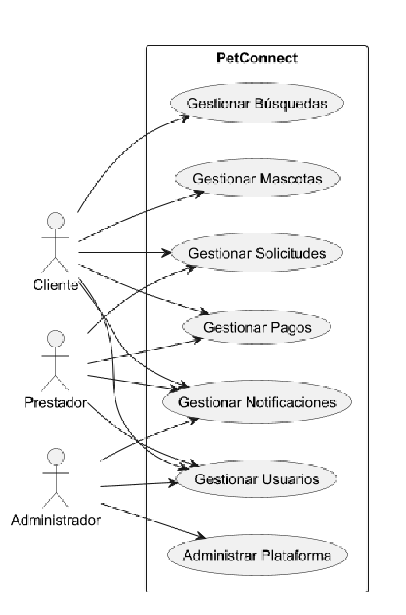

5 ) caso de uso nivel 1 cliente
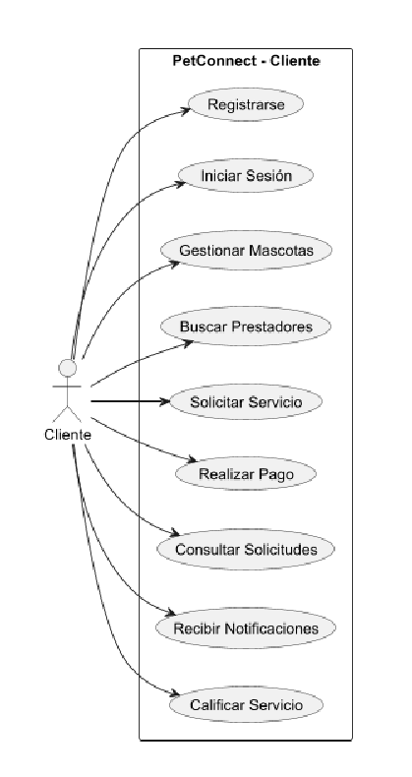

Caso de uso nivel 1 prestador
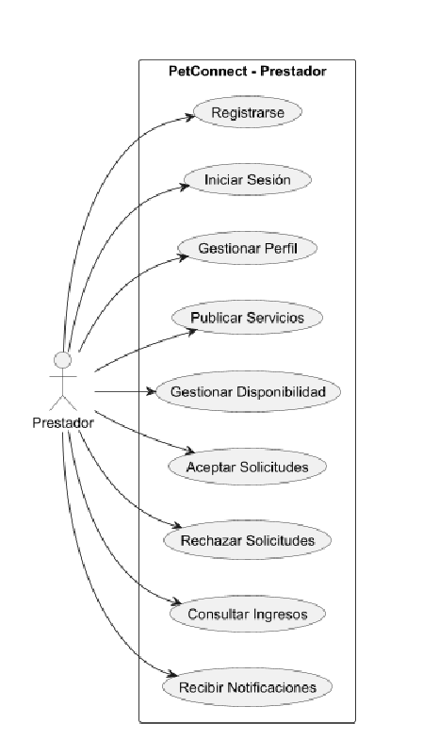

Caso de uso nivel 1 administrador
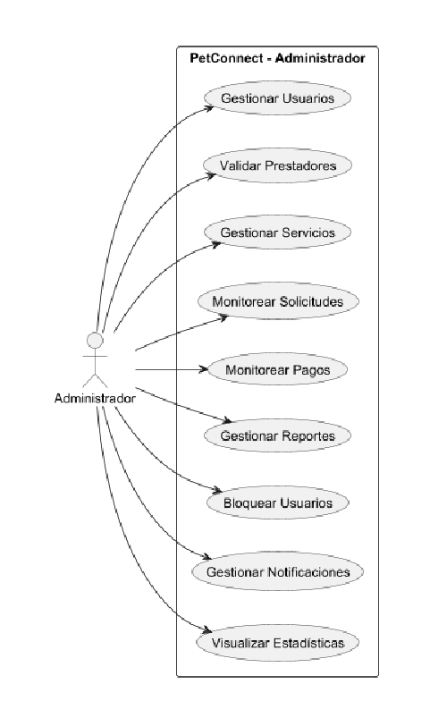

- Diseño de datos – Modelo relacional. Debe haber un microservicio con UNA BD NO RELACIONAL
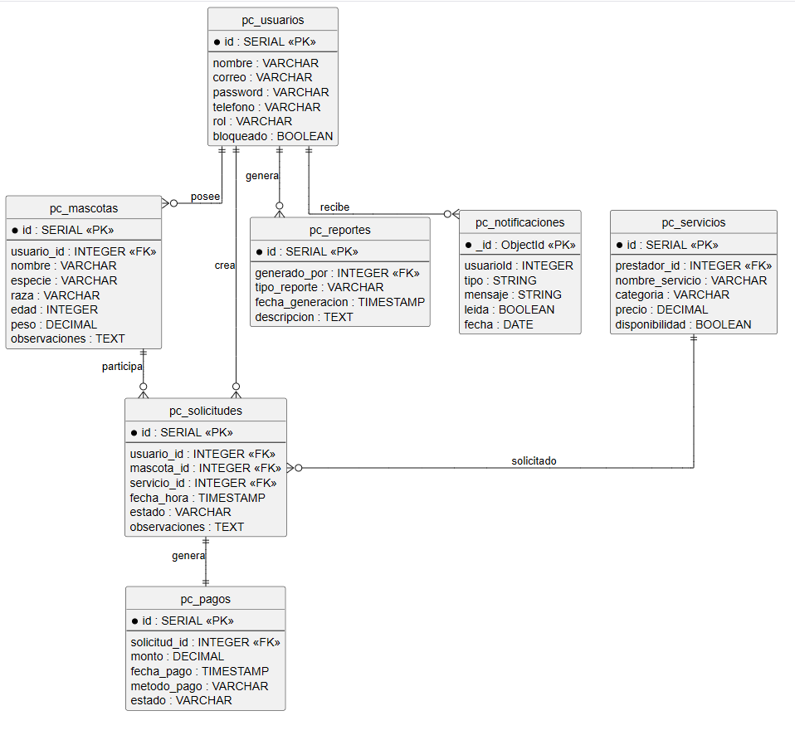

- Diseño Arquitectónico por microservicios
file:///C:/Users/keine/AppData/Local/Temp/9386817070068980538.svg

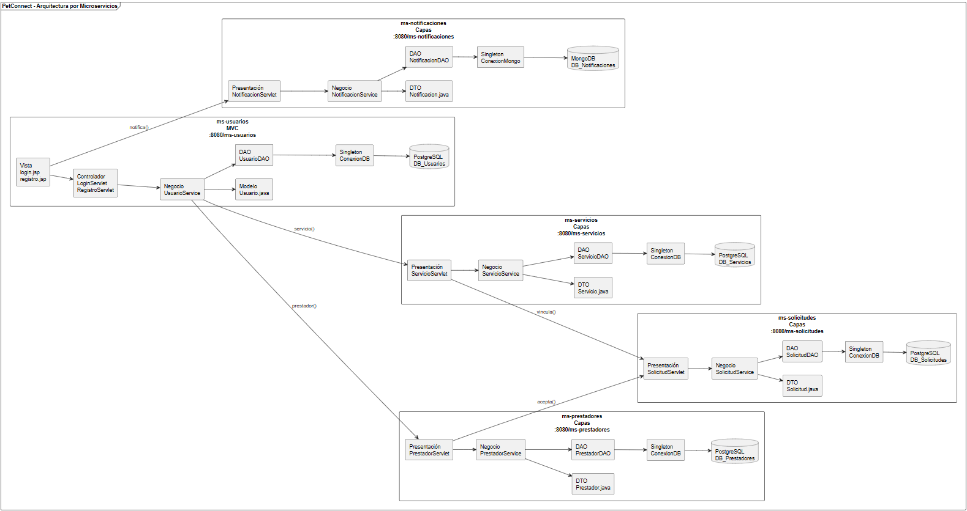

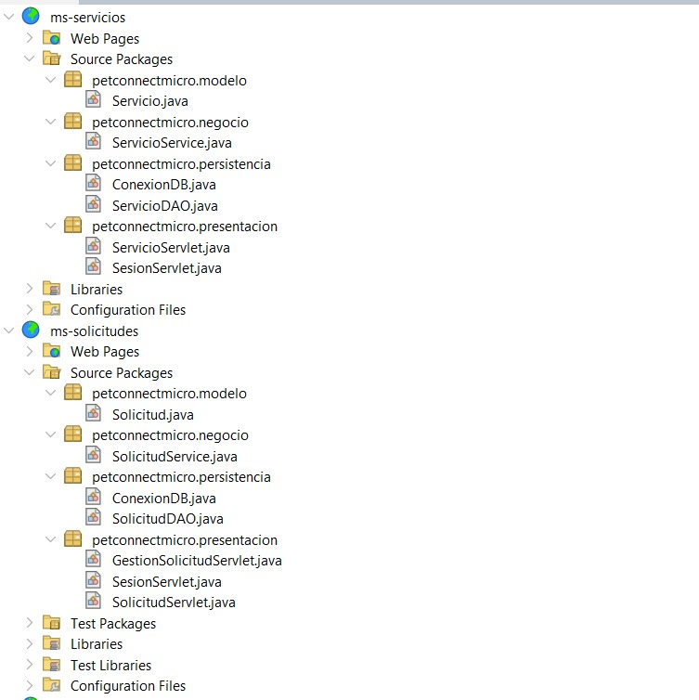
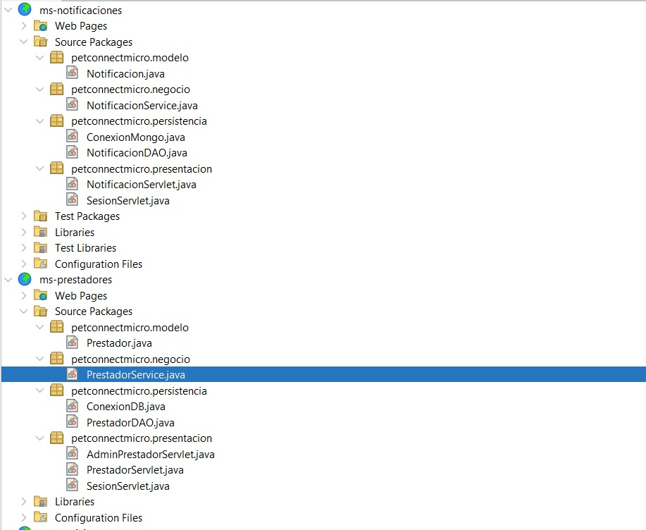
- Pantallazos de BACk donde se muestre la implementación de arquitectura (Estructura de carpetas)

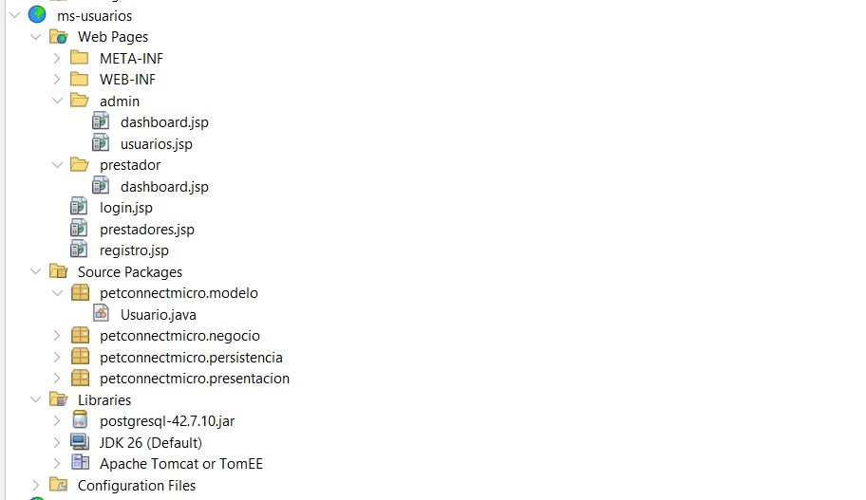

- Pantallazos del Front
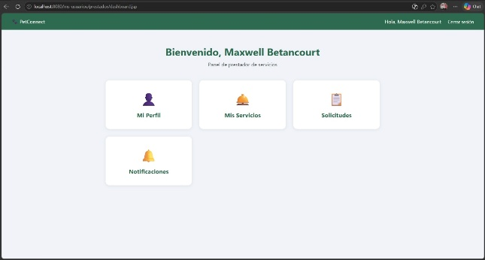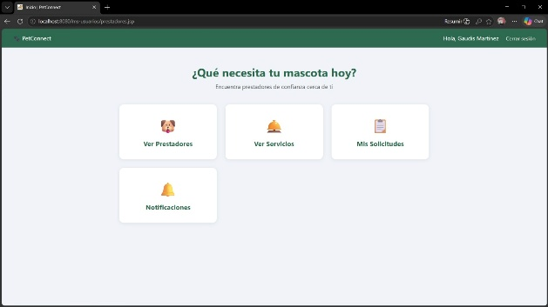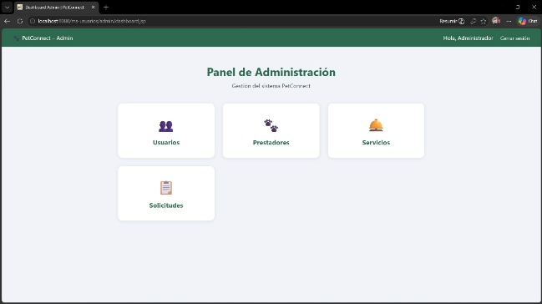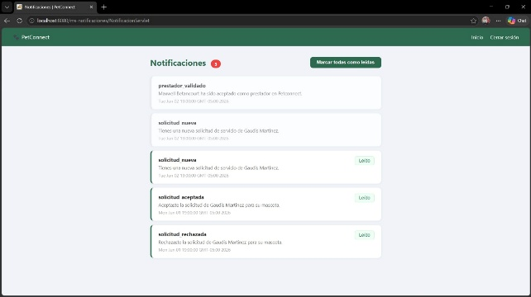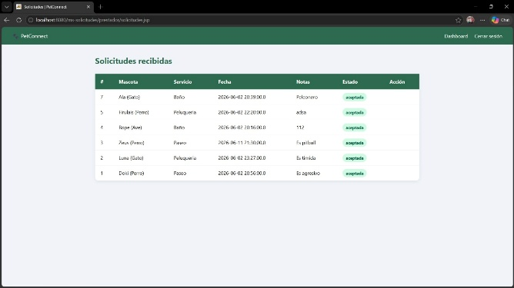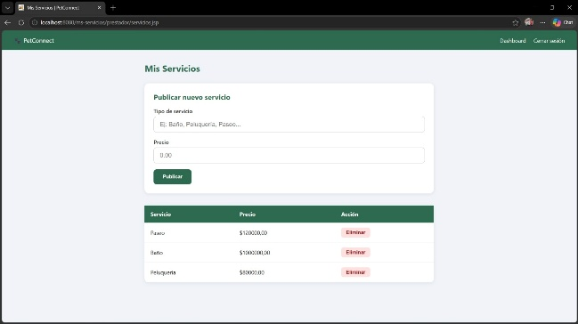

- Comparación entre implementación por CAPAS y Microservicios
DIFERENCIA ENTRE ARQUITECTURA EN CAPAS Y MICROSERVICIOS — PetConnect
¿Qué es arquitectura en capas?
Es cuando toda la aplicación vive en un solo proyecto, con un solo despliegue y una sola base de datos. Las capas son divisiones lógicas dentro del mismo proyecto, no proyectos separados. Tu PetConnect monolítico (PetConnect__2_) es exactamente eso.
¿Qué son microservicios?
Es cuando la aplicación se divide en varios proyectos completamente independientes, cada uno con su propia base de datos, su propio despliegue y su propia lógica. Tus ms-usuarios, ms-prestadores, ms-servicios, ms-solicitudes y ms-notificaciones son exactamente eso.
DIFERENCIAS EN NUESTRO CODIGO
1. Número de proyectos y despliegue
En capas: 1 solo proyecto PetConnect, genera 1 solo WAR, se despliega en un solo contexto localhost:8080/PetConnect.
En microservicios: 5 proyectos distintos, cada uno genera su propio WAR y se despliega en su propio contexto: localhost:8080/ms-usuarios, localhost:8080/ms-prestadores, localhost:8080/ms-solicitudes, localhost:8080/ms-servicios, localhost:8080/ms-notificaciones.
2. Base de datos
En capas: 1 sola base de datos llamada petconnect con todas las tablas juntas: usuarios, prestadores, solicitudes, servicios_prestador. Tienen FK reales entre ellas.
En microservicios: 5 bases de datos completamente separadas: pc_usuarios, pc_prestadores, pc_servicios, pc_solicitudes (todas PostgreSQL) y pc_notificaciones (MongoDB). No hay FK física entre ellas porque son BDs distintas en aplicaciones distintas.

3. La prueba más concreta: los JOINs
En el monolítico, el PrestadorDAO puede hacer esto porque las tablas están en la misma BD:
javaString sql = "SELECT p.*, u.nombre FROM prestadores p " +
"JOIN usuarios u ON u.id = p.usuario_id WHERE p.id = ?";
En los microservicios eso es imposible. pc_prestadores y pc_usuarios son bases de datos distintas. Por eso en pc_solicitudes guardan el nombre del prestador repetido como texto plano (desnormalizado):
java// En SolicitudDAO de ms-solicitudes
ps.setString(3, s.getNombrePrestador()); // guarda el nombre como texto, no como FK
Y en la tabla solicitudes del microservicio hay un campo nombre_prestador VARCHAR precisamente porque no puede hacer JOIN a otra BD.

4. El Service
En capas: existe UN SOLO service llamado PetConnectService.java que tiene absolutamente todos los métodos: login, registrar, listarPrestadores, publicarServicio, crearSolicitud, bloquearUsuario, estadísticas del admin, etc. Todo junto en una sola clase.
En microservicios: cada proyecto tiene su propio service que solo conoce su dominio. UsuarioService solo sabe de usuarios. SolicitudService solo sabe de solicitudes. PrestadorService solo sabe de prestadores. Ninguno se mete en el negocio del otro.

5. Comunicación entre funcionalidades
En capas: el servlet llama directamente al método Java:
javasvc.listarPrestadoresActivos(); // llamada directa en memoria
En microservicios: los módulos se comunican por HTTP. Por eso existe el SesionServlet en cada microservicio, que recibe parámetros por URL y propaga la sesión entre aplicaciones:
javares.sendRedirect("http://localhost:8080/ms-solicitudes/SesionServlet?usuarioId=...&rol=...&destino=...");
6. Base de datos NoSQL
En capas: solo PostgreSQL. No tiene MongoDB.
En microservicios: ms-notificaciones usa MongoDB (pc_notificaciones), con documentos JSON sin esquema fijo. Esto es posible en microservicios porque cada servicio elige su propia tecnología de BD según su necesidad. En un monolítico sería muy difícil mezclar dos motores de BD distintos.
7. Fallo y escalabilidad
En capas: si algo falla o hay que actualizar, se cae o se reinicia toda la aplicación.
En microservicios: si ms-notificaciones falla, los demás siguen funcionando. Si hay mucha carga en solicitudes, solo se escala ese servicio sin tocar los demás.
RESUMEN
La arquitectura en capas organiza el código en carpetas dentro de un mismo proyecto. Los microservicios separan esas capas en proyectos completamente independientes, cada uno con su propia base de datos, su propio despliegue y su propia vida. Tu proyecto lo demuestra perfectamente porque tienes ambas versiones del mismo sistema: PetConnect (monolítico) y los ms-* (microservicios).

- Lecciones aprendidas
Una lección aprendida de nuestro proceso es que la arquitectura debe ajustarse al crecimiento del proyecto. Empezamos con una arquitectura en capas, que es más sencilla para proyectos pequeños, pero al crecer nos dimos cuenta de que los microservicios nos brindan más escalabilidad y flexibilidad. Eso sí, aprendimos que los microservicios requieren mayor coordinación, automatización de despliegues y monitoreo. En resumen, aprendimos que no hay una única solución perfecta: la simplicidad inicial de las capas es útil para arrancar, pero la robustez y autonomía de los microservicios se vuelven clave cuando el sistema crece y se complejiza.

- Conclusión
En conclusión, el desarrollo del proyecto nos permitió experimentar tanto con una arquitectura en capas como con una arquitectura de microservicios. Comenzamos con una estructura por capas que nos ayudó a organizar el código de forma clara y fue perfecta para el arranque. Sin embargo, al escalar el proyecto, la transición a microservicios nos brindó flexibilidad, independencia y una mayor capacidad de escalado. Aprendimos a modular el sistema, a diseñar bases de datos distribuidas y a coordinar servicios independientes. Al final, concluimos que no hay una solución única: cada arquitectura tiene su momento y propósito. La clave fue evaluar las necesidades de cada etapa, adaptarnos y sacar provecho de ambas, logrando así un sistema más robusto, mantenible y preparado para el crecimiento.

